浦东新区2018学年第一学期期末教学质量检测
物 理 部 分
一、选择题
1.你的家中照明用的电压为
A. 0.2伏 B. 1.5伏 C. 110伏 D. 220伏
【答案】D
【解析】
【分析】
根据我国照明电路的电压回答即可。
【详解】我国照明电路的电压是220V，所以家中照明用的电压为220V，故选D。
2.下列实例中，属于利用连通器原理工作的是
A. 吸尘器 B. 液位计 C. 测力计 D. 体温计
【答案】B
【解析】
【分析】
连通器是上端开口，底部相连的，液面静止时保持相平的容器。
【详解】吸尘器是利用流体压强与流速的关系制成的；体温计是密闭的用来测温度的仪器，不是连通器；测力计是利用弹簧工作的，故ACD都不符合题意；液位计是两个上端开口，底部相连的容器，构成了一个连通器，故B符合题意，故选B。
3.首先用实验测定大气压强值的科学家是
A. 托里拆利 B. 阿基米德 C. 帕斯卡 D. 牛顿
【答案】A
【解析】
【分析】
本题根据对初中物理中几位重大贡献的科学家的认识做出选择。
【详解】A、托里拆利做了托里拆利实验，第一个准确测量了大气压的值。符合题意。
B、阿基米德发现了阿基米德原理；不符合题意。
C、帕斯卡研究了帕斯卡定律，属于液体压强问题。不符合题意。
D、牛顿的主要贡献是总结了牛顿三定律，为力学奠定的基础，不符合题意。
故选：A。
4.滑动变阻器的工作原理是改变接入电路中电阻丝的
A. 长度 B. 粗细 C. 温度 D. 密度
【答案】A
【解析】
【分析】
滑动变阻器工作原理：移动滑片改变接入电路电阻丝的长度，来改变接入电路的电阻。
【详解】滑动变阻器移动滑片时，改变接入电路电阻丝的长度，不能改变接入电阻丝的横截面积和材料，所以，滑动变阻器工作原理是：通过移动滑片改变接入电路电阻丝的长度，来改变接入电路的电阻，故选A。
5.某实心铁块截去一部分后，以下物理量不发生变化的是
A. 质量 B. 体积 C. 密度 D. 重力
【答案】C
【解析】
【分析】
密度是物质的一种特性，它只与物质的种类有关，与质量、体积等因素无关，不同的物质，密度一般是不相同的，同种物质的密度则是相同的，据此即可解答。
【详解】质量是物质的多少，将某实心铁块截去一部分后，是物质少了，质量也就减小；铁块占据的空间也减小，所以体积也减小了；由于G=mg，所以，重力随质量的变化而变化；密度是物质的一种特性，它只与物质的种类有关，与质量、体积等因素无关，故只有C符合题意，故选C。
6.下列实验与“探究物质质量与体积的关系”实验所采用的主要科学方法相同的是
A. 测定物质的密度
B. 测定小灯泡的电功率
C. 探究电流与电压的关系
D. 探究并联电路中电阻的规律
【答案】BC
【解析】
【分析】
常用的物理学研究方法有：等效法、模型法、比较法、分类法、类比法、控制变量法、转换法等，据此解答即可。
【详解】探究质量与体积的关系，采用的是控制变量法；测定物质密度中，在使用量筒测量固体的体积时，采用的是转换法；测定小灯泡的电功率与探究电流与电压的关系，采用的是控制变量法；探究并联电路中电阻的规律，采用的是等效替代法，故选BC。
7.甲乙两个轻质圆柱形容器(S_{甲}>S_{乙})置于水平地面，容器中分别盛有相等质量的不同液体，如图所示，以下判断中正确的是
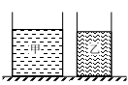
A. 两种液体的密度相等
B. 液体对容器底部的压力相等
C. 液体对容器底部的压强相等
D. 容器对水平地面的压强相等
【答案】B
【解析】
【分析】
由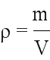比较两种液体的密度；两个轻质圆中盛有相等质量的不同液体，所以，液体对容器底部的压力相等；由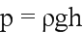比较液体对容器底部的压强；由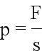比较对水平地面的压强即可。
【详解】根据题意知道，液体的体积V_{甲}＞V_{乙}，又因为甲、乙两液体的质量相等，所以，由知道，ρ_{甲} ＜ρ_{乙}，故A错误；因为两个轻质圆中盛有相等质量的不同液体，所以，液体对容器底部的压力相等，等于液体的重力，故B正确；由图知道，两液体的深度相同，由知道，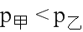，故C错误；由于两容器对水平地面的压力相等，容器底面积S_{甲}＞S_{乙}，所以，由知道，，故D错误，故选B。
8.如图所示的电路中，当电键闭合后，以下做法中能使电流表A与A₁示数的比值变小的是
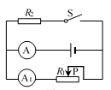
A. 将电源电压升高
B. 将电源电压降低
C. 将滑片P向左移动
D. 将滑片P向右移动
【答案】D
【解析】
【分析】
由电路图知道，滑动变阻器R₁与定值电阻R₂并联，电流表A测量干路电流，电流表A₁测量滑动变阻器的电流；由欧姆定律得出电流表A与A₁示数的比值的表达式，然后确定电源电压变化，判断比值的变化；再根据并联电路的电阻规律，判断滑动变阻器引起的总电阻的变化即可解答本题。
【详解】由电路图知道，滑动变阻器R₁与定值电阻R₂并联，电流表A测量干路电流，电流表A₁测量滑动变阻器的电流；由欧姆定律知道，电流表A的示数是：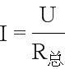，电流表A₁的示数是：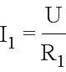，电流表A与A₁示数的比值是：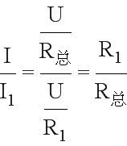，将电源电压升高或电源电压降低时，此比值不变，故AB错误；由并联电路的电阻规律知道，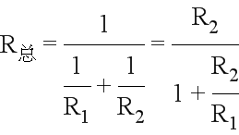，所以，当滑片P向左移动时，则R₁减小，R_{总}减小，故电流表A与A₁示数的比值增大；当滑片P向右移动时，则R₁增大，R_{总}知道，故电流表A与A₁示数的比值减小，故C错误，D正确，故选D。
二、填空题
9.教室里的日光灯和电风扇是_____(选填“串联”或“并联”)连接的，它们工作时消耗的是____能，可用_____表直接测量。
【答案】 (1). 并联 (2). 电能 (3). 电能
【解析】
【分析】
为避免各用电器工作互不影响，应采用并联方式；测量电路中消耗电能多少的仪表是电能表，据此即可解答。
【详解】教室里日光灯与电风扇工作时互不影响，所以采用的是并联方式；它们工作时消耗的是电能，可以利用电能表测量电路中消耗的电能多少。
10.著名的_________实验向人们展示了大气压的存在；海拔高度越高，大气压越_________。能达万米深处的“蛟龙”号深潜器的形状和构造必须能承受水下深处很大的_________。
【答案】 (1). 马德堡半球 (2). 低 (3). 压强
【解析】
【分析】
马德堡半球实验验证大气压的存在；大气压随高度的增加而减小；液体压强与深度有关；据以上内容即可解答。
【详解】1654年时，当时的马德堡市长奥托•格里克进行的一项科学实验，证明了大气压的存在；且大气压随高度的增加而减小，即海拔高度越高，大气压越低；由知道，“蛟龙”号深潜器的形状和构造必须能承受水下深处很大的压强。
11.压强是表示_________的物理量。某初中生站在水平地面上时对地面的压强为1.5×10⁴帕，表示每平方米面积上受到的压力为_________牛；当他平躺在床面上时，他对床面的压强将_________(选填“变大”、“不变”或“变小”)。
【答案】 (1). 压力的作用效果 (2). 1.5×10⁴ (3). 变小
【解析】
【分析】
压强是表示压力的作用效果的物理量；压强的国际单位是帕斯卡，简称帕，符号是Pa，1Pa=1N/m² ，表示每平方米的面积上受到的压力是1N；压强的计算公式是，据以上内容即可解答。
【详解】压强是表示压力的作用效果的物理量；若某初中生站在水平地面上时对地面的压强是1.5×10⁴帕，则表示每平方米面积上受到的压力为1.5×10⁴N；当他平躺在床面上时，对水平面上物体的压力和自身的重力相等，根据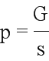知道，由于接触面积的增大，而使他对床面的压强将变小。
12.重为4牛的实心金属球挂在弹簧测力计下并将其浸没在水中，此时测力计的示数为1牛，则金属球受到的浮力大小为__________牛，方向__________。阿基米德原理__________(选填“适用”或“不适用”)空气中的物体受到浮力的问题。
【答案】 (1). 3 (2). 竖直向上 (3). 适用
【解析】
【分析】
利用称重法求出实心金属球受到的浮力；阿基米德原理既适用于物体在液体，也适用于气体中物体受到的浮力问题，据此即可解答。
【详解】由称重法知道，金属球受到的浮力大小是：F_{浮} =G-F_{示}=4N-1N=3N，方向竖直向上；对于浸在液体的物体所受的浮力，大小等于它排开液体受到的重力，这就是阿基米德原理；该原理同样也适用于物体在气体中物体受到的浮力问题。
13.某导体两端的电压为12伏，电阻为10欧，通过该导体的电流为______安，10秒内通过该导体横截面的电荷量为______库；若将该导体两端电压调整为24伏，其电阻为_____欧。
【答案】 (1). 1.2 (2). 12 (3). 10
【解析】
【分析】
根据欧姆定律求出通过该导体的电流，再根据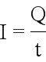计算10秒内通过该导体横截面积的电荷量；电阻是导体本身的一种性质，只与导体的材料、长度、横截面积和温度有关，与两端的电压和通过的电流无关，根据以上即可解答。
【详解】根据题意知道，通过该导体的电流是：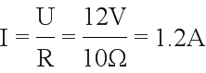；由知道，10秒内通过该导体横截面积的电荷量是：Q=It=1.2A×10s=12C；因为电阻是导体本身的一种性质，与导体两端的电压和通过的电流无关，所以，将该导体两端电压调整为24伏时，导体的电阻仍为10Ω不变。
14.某学校有100盏“220V 40W”的灯，其中“40W”表示__________；若少开几盏灯，电路中的总电流将__________(选填“变小”、“不变”或“变大”)。若这100盏灯每天均少开1小时，则每天可节约电能__________千瓦时。
【答案】 (1). 该灯的额定功率是40W (2). 变小 (3). 4
【解析】
【分析】
用电器上标识的电功率叫额定功率，也就是用电器正常工作的功率；并联电路的总电流等于各支路的电流之和；由W=Pt计算共节约的电能，据以上内容即可解答。
【详解】灯泡上标识的“40W”是灯泡正常发光的功率，叫额定功率，所以，“40W”表示该灯的额定功率是40W；教室中的灯泡工作过程中互不影响，彼此是并联的，由于并联电路的总电流等于各支路的电流之和，所以，若少开几盏灯，则电路中的总电流将变小；由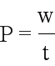知道，若教室里所有电灯熄灭一小时，则共节约的电能是：W=Pt=100×0.04kW×1h=4kW•h。
15.某充电宝铭牌上的参数如右表所示：
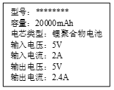
(1)根据参数可知此充电宝输出的电流为__________安，当它正常工作时，输出功率为__________瓦。
(2)根据民航对充电宝的规定：①额定能量不超过100Wh可带上飞机。②额定能量超过100Wh，小于160Wh的经航空公司批准后可以带上飞机。③超过160Wh严禁携带。上述规定中，“Wh”是物理量__________ 的单位，请判断此充电宝__________(选填“能”或“不能”)被带上飞机。
【答案】 (1). 2.4A (2). 12W (3). 电能 (4). 能
【解析】
【分析】
(1)根据参数可知此充电宝输出的电流和电压，由P=UI计算充电宝的输出功率。
根据W=UIt计算充电宝存储的电能，从而判断是否允许携带此充电宝。
【详解】(1)根据参数可知此充电宝输出的电流为2.4A，当它正常工作时，输出电压是5V，由P=UI知道，充电宝的输出功率是：P=UI=5V×2.4A=12W；
（2）Wh即瓦特小时，是电能的单位；由电宝铭牌上的参数知道，输入电压是5V，电池容量电量是20000mAh，由W=UIt知道，充电宝充满电时储存的电能是：
W=UIt=5V×20000×10⁻³ Ah=100Wh＜160Wh，所以，可以随身带上民航飞机。
16.如图所示电路中，电源电压为U且保持不变，电路中仅有一处故障，且只发生在电阻R或灯L上。若灯L发生了短路，则闭合电键后电流表A的示数为__________(选填“等于0”或“大于0”)，电压表V的示数为__________(选填“0”或“U”)。若电键闭合前后，两电表的示数都不发生变化，请写出两电表的示数及相应的故障。__________
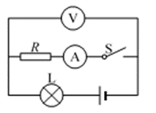
【答案】 (1). 大于0 (2). U (3). 电压表的示数是电源电压U；电流表的示数是0，电路的故障是电阻R断路
【解析】
【分析】
根据电路图，结合出现了故障后的现象，分析灯泡短路、电阻断路、所发生的现象即可。
【详解】由电路图知道，电阻R与灯L串联，闭合电键后，电压表测量电阻两端的电压，电流表测量电路电流；如果灯泡短路，则灯泡不发光，此时电压表测量电源电压，即示数为U，电流表测量通过电阻的电流，故电流表A的示数大于0； 闭合电键前，电压表测量电源电压，电流表的示数是0，若闭合电键后，两电表的示数都不发生变化，则说明电阻R断路，电压表测量的仍是电源电压是因为无电流通过而无示数，电压表测量的仍是电源电压。
三、作图题
17.重为12牛的小球静止在水平地面上，请在如图中用力的图示法画出小球对地面的压力F。
（ ）
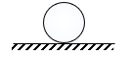
【答案】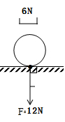
【解析】
【分析】
根据重力与压力的关系，明确三要素，再确定标度，最后画出线段即可
【详解】根据题意知道，压力的大小等于重力，为12N，方向垂直于接触面向下，作用点在接触面上，选取标度为6N，过压力的作用点，沿垂直于接触面向下的方向画一条有向线段，如图：
18.在如图中的〇里填上适当的电表符号，使之成为正确的电路图。
（ ）
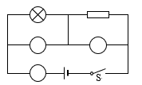
【答案】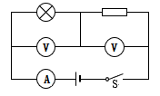
【解析】
【分析】
电流表要串联接入电路，电压表要并联接入电路，结合电路图可逐一进行验证即可解答。
【详解】由电路图知道，下面的圈串联在干路中，所以一定是电流表，上面的两个圈分别各与一个用电器并联，所以应是电压表，故电路如下：
【点睛】本题考查的是电路的连接，综合考查了电路识别能力，电流表、电压表的连接方式，及分析、推理能力。
四、计算题
19.金属块排开水的体积为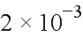米。求金属块受到浮力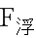的大小。
【答案】19.6N
【解析】
试题分析
已知金属块排开水的体积，利用阿基米德原理的推导公式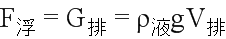求金属块受到水的浮力．
试题解析
金属块所受浮力：
.
20.质量为2.7千克的冰块，体积为3×10⁻³米³。
①求冰块的密度ρ_{冰}；
②若冰块吸热后，全部熔化成水，求水的体积V_{水}。
【答案】（1）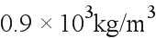；（2）0.027kg
【解析】
【分析】
根据冰的质量和体积，利用密度变形公式计算冰块的密度；冰融化成水，质量不变，利用密度公式变形可求得水体积。
【详解】（1）根据题意知道，冰块的质量是：m=2.7千克，体积是：V=3×10⁻³米³，由知道，冰块的密度是：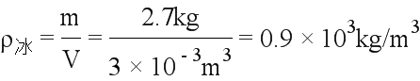；
（2）冰块全部熔化成水后的体积是：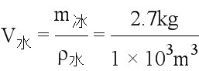=0.027kg
【点睛】本题考查的是密度公式的应用，解题的关键是密度公式及其变形的灵活运用，难度不大。
21.如图所示的电路中，电源电压为6伏且保持不变。另有阻值为10欧的定值电阻R₁和阻值为20欧的定值电阻R₂。闭合电键，
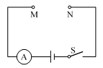
①若电路的MN间仅连入R₁， (a)求通过R₁的电流I₁； (b)求10秒内电流通过R₁所做的功W₁；
②若MN间连入并联后的R₁与R₂，电流表的示数为I并；若MN间连入串联后的R₁与R₂，电流表的示数为I串。求两次电流表示数的差值。
【答案】①0.6A；36J；②0.7A
【解析】
【分析】
①若电路的MN间仅连入R₁，由欧姆定律计算通过R₁的电流I₁；由计算10秒内电流通过R₁所做的功W₁；
②若MN间连入并联后的R₁与R₂，根据并联电路的规律计算并联的总电阻，再由欧姆定律计算电流表的示数I_{并}；若MN间连入串联后的R₁与R₂，根据串联电路的规律计算串联的总电阻，再由欧姆定律计算电流表的示数I_{串}，最后计算两次电流表示数的差值。
【详解】①若电路的MN间仅连入R₁时，
由欧姆定律知道，通过R₁的电流I₁是：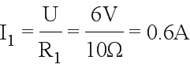；
(b)由知道，10秒内电流通过R₁所做的功W₁是：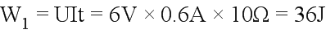
②若MN间连入并联后的R₁与R₂，则并联电路的总电阻是：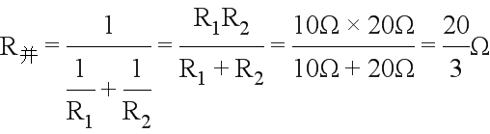，由欧姆定律知道，此时电流表的示数为I_{并}是：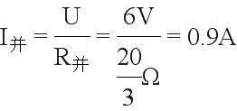；
若MN间连入串联后的R₁与R₂，则串联电路的总电阻是：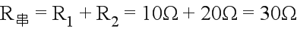，由欧姆定律知道，此时电流表的示数I_{串}是：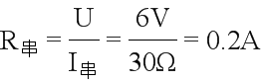；
故两次电流表示数的差值是：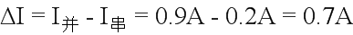
【点睛】本题考查的是串并联电路电阻的计算及欧姆定律的应用，难度不大，仔细计算即可。
22.完全相同的两个柱形容器放在水平地面上，两容器内分别盛有水和某种液体。
容器底部受到液体的压强 | 放入小球前 | 放入小球后
p_{水}(帕) | 1960 | 2940
p_{水}(帕) | 2068 | 2852

①若容器和水的总重为20牛，容器的底面积为2×10⁻²米²，求容器对地面的压强p_{容}；
②若容器内盛有0.3米深的水，求水对容器底部的压强p_{水}；
③若将两个完全相同的实心金属小球分别浸没在水和液体中(水和液体均不溢出)，下表为放入小球前后两容器底部受到液体的压强。求这种液体的密度ρ_{液}。
【答案】①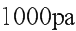；②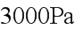；③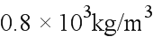
【解析】
【分析】
由计算容器对地面的压强；由p=ρgh计算水对容器底部的压强；由于将两个完全相同的实心金属小球分别浸没在水和液体中，则两液面升高的高度是相同，由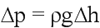计算这种液体的密度即可。
【详解】①根据题意知道，容器对水平地面的压力等于容器和水总重力，实验，容器对水平地面的压力是：F_{压}=G=20N，所以，由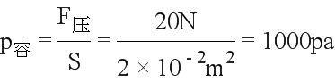
②根据题意知道，容器内水的深度是：h=0.3m，
由p=ρgh知道，水对容器底部的压强是：
③由于将两个完全相同的实心金属小球分别浸没在水和液体中(水和液体均不溢出)，所以，两液面升高的高度是相同的；由表格数据知道，容器底部受到液体的压强分别是：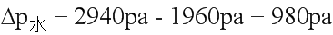，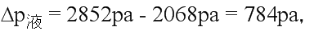
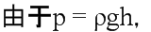所以，增加的压强是： 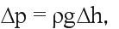综上所述，则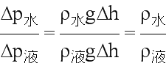，所以，这种液体的密度ρ_{液}是：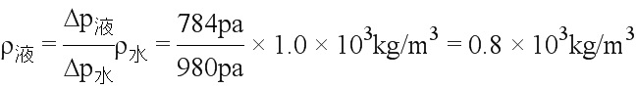。
五、实验题
23.在“测定物质的密度”实验中，需要测量这种物质的_________和体积；本实验需要用不同体积的这种物质进行多次测量，其目的是为了_________(选填字母“A得到普遍规律”或“B求平均值减小误差”)。在“验证阿基米德原理”的实验中，用_________测量浮力的大小，为了达成实验目的，需要将所测_________大小与被物体排开的液体所受重力的大小进行比较。
【答案】 (1). 质量 (2). B求平均值减小误差 (3). 称重法 (4). 浮力
【解析】
【分析】
根据“测定物质的密度”实验的原理，确定需要测量的物理量；根据称重法结合阿基米德原理的目的即可解答。
【详解】“测定物质的密度”实验的原理是：，所以，需要测量这种物质的质量和体积；本实验为了减小测量误差，需要进行多次测量，求平均值；所以，多次测量的目的是：B求平均值减小误差；验证阿基米德原理的实验中，用称重法由F_{浮} =G-F_{示} 求出浮力的大小，且需要将所测浮力大小与被物体排开的液体所受重力的大小进行比较。
【点睛】本题考查的是“测定物质的密度”实验的原理及实验目的，及验证阿基米德原理的实验，体现了对过程和方法的考查。
24.如图是“测定小灯泡的电功率”实验的部分电路图，请把电路图补充完整
（ ）
在连接电路的过程中，电键应该处于_________(选填“断开”或“闭合”)状态，滑动变阻器的滑片P应移到_________端，本实验_________(选填“需要”或“不需要”)多次实验求出电功率的平均值。
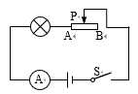
【答案】 (1). 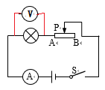 (2). 断开 (3). 右 (4). 不需要
【解析】
【分析】
涉及的知识点有：把小灯泡、电流表串联接入电路，电压表并联在灯泡两端；为保证电路安全，连接电路时开关要断开，闭合开关前，滑动变阻器接入电路的阻值应为最大阻值；灯在额定电压下的功率为额定功率，不同电压下的功率不同。
【详解】在“测定小灯泡的电功率”实验中，小灯泡、电流表串联接入电路，电压表并联在灯泡两端，故电路图如下：
在连接电路的过程中，开关要处于断开状态，滑动变阻器接入电路的阻值应为最大阻值，即滑动变阻器滑片应该处于最右端处；测量小灯泡的电功率不需要多次测量求平均值，因为灯在额定电压下的功率为额定功率，不同电压下的功率不同，取平均值没有意义。
【点睛】本题考查的是“测定小灯泡的电功率”实验，考查了连接实物图、连接电路的注意事项及额定功率的计算和数据处理，难度不大。
25.在研究串联电路的特点时，小张观察到如图所示的现象，于是提出“在串联电路中，通过各用电器的电流大小不一样”的猜想，他提出这个猜想的依据可能是___________。为了验证猜想是否正确，他将三个电流表接入图中A、B、C三点，若测得A、B、C三点的电流I_{A}、I_{B}、I_{C}大小关系为____________时，可证明他的猜想是正确的。
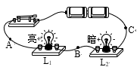
①为了使研究更具普遍性，他们分别用不同规格的电阻R₁和R₂代替小灯L₁和L₂进行实验，并把实验数据汇总在表一中。
表一 |  |  |  |  |  |  | 表二
实验者 | R₁/欧 | R₂/欧 | I_{A}/安 | I_{B}/安 | I_{C}/安 |  | 实验者 | U_{AB}/伏 | U_{BC}/伏 | U_{AC}/伏
小吴 | 5 | 10 | 0.14 | 0.14 | 0.14 |  | 小吴 | 0.7 | 1.4 | 2.1
小张 | 15 | 5 | 0.14 | 0.14 | 0.14 |  | 小张 | 2.1 | 0.7 | 2.8
小王 | 10 | 15 | 0.12 | 0.12 | 0.12 |  | 小王 | 1.2 | 1.8 | 3.0
小明 | 20 | 10 | 0.08 | 0.08 | 0.08 |  | 小明 | 1.6 | 0.8 | 2.4

分析比较表一中____________的大小关系及相关条件，可得出小张的猜想是错误的；
②他们继续用原有器材各自进行实验，把电压表分别并联在AB、BC、AC两点，测得的数据汇总在表二中，分析这些数据可得出的初步结论是：____________；
③随后，他们又均用R_{甲}=10欧、R_{乙}=15欧、R_{丙}=20欧、R_{丁}=30欧的四个电阻分别代替R₁、R₂接入原电路中，分别测得通过甲、乙、丙、丁四个电阻的电流，实验结果记录在表三中。综合分析表一与表三的数据，可以发现：串联电路中的几个电阻可以由一个电阻来等效替代。他们四人中没有找到等效电阻的是__________，根据现有数据可推理得出，其等效电阻应该介于__________欧与__________欧之间。
表三
实验者 | I_{甲}/安 | I_{乙}/安 | I_{丙}/安 | I_{丁}/安
小吴 | 0.22 | 0.14 | 0.10 | 0.08
小张 | 0.28 | 0.18 | 0.14 | 0.10
小王 | 0.30 | 0.20 | 0.16 | 0.10
小明 | 0.24 | 0.16 | 0.12 | 0.08

【答案】 (1). 两灯泡的亮度不同 (2). 不相等 (3). ABC三处测得的电流 (4). 在串联电路中，电路的总电压等于各处电压之和 (5). 小王 (6). 20 (7). 30
【解析】
【分析】
小张根据观察到的两灯泡的亮度，他提出“在串联电路中，通过各用电器的电流大小不一样”这个猜想；根据表一测得的串联电路各处的电流大小关系，判断猜想是否正确；根据表二的数据，判断串联电路电压的特点；根据替代过程表三结合表一的数据特点，判断四人中没有找到等效电阻者，并且确定其等效电阻的范围。
【详解】在研究串联电路的特点时，根据实验现象，小张观察到两灯泡的亮度不同，这是他提出“在串联电路中，通过各用电器的电流大小不一样”这个猜想的依据；当将三个电流表分别接入图中A、B、C三点时，若测得A、B、C三点的电流I_{A}、I_{B}、I_{C}大小不相等，则可证明他的猜想是正确的；
①由表一的数据知道，三个不同的实验者分别用不同规格的电阻R₁和R₂代替小灯L₁和L₂进行实验，而在ABC三处测得的电流都相等，由此知道小张的猜想是错误；
②他们继续用原有器材各自进行实验，把电压表分别并联在AB、BC、AC两点，根据测得表二中的数据，说明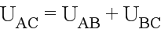，由这些数据可得出的初步结论是：在串联电路中，电路的总电压等于各处电压之和。
③根据题意知道，当用R_{甲}=10欧、R_{乙}=15欧、R_{丙}=20欧、R_{丁}=30欧的四个电阻分别代替R₁、R₂接入原电路中时，电路的电源的电压不变，若串联电路中的几个电阻可以由一个电阻来等效替代时，则电路的电流会保持不变，综合分析表一与表三的数据知道，只有小王没有找到等效电阻，因为小王在表三的数据中没有与表一是相同的。又因为表一中小王测得的电流是0.12A，而由表三中的数据知道，接入20Ω和30Ω时的电流分别是0.16A和0.10A，说明小王的等效电阻应该介于20Ω与30Ω欧之间。

